**政讯通•全国三农项目人员查询**

一、手机扫描二维码查询

　　第1种方式：扫持证人证件二维码；

　　第2种方式：扫下图二维码进入官网查询方式；

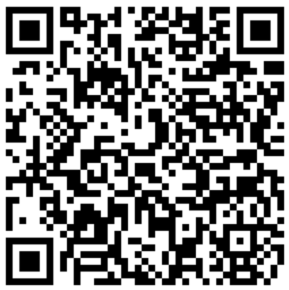

二、网站查询：<http://sannongdy.org.cn/list-renyuanchaxun.html>

三、官网查询：

　　全国三农调研中心 （<http://sannongdy.org.cn/>）

　　全国三农法制中心 （<http://qgsnfzzx.org.cn>）

　　第1步、打开网站首页；

　　第2步、点击导航栏目“[人员查询](http://sannongdy.org.cn/list-renyuanchaxun.html)” ；

　　第3步、输入证件编号或人员姓名点查询即可。凡是显示查无此人，或显示此人已调离我单位的，确定不是我单位工作人员或外聘人员。

　　注：输入姓名时，同音不同字或者输入名字间有空格时，会显示查无此人。

四、电话查询：010- 80440269 、69945235

五、邮箱查询：qgsndy@163.com

六、QQ查询：2909421493

七、实地查询1：北京市西城区敬胜胡同甲3号（农业部人民来访接待室）东侧

　　实地查询2：北京市东城区建国门内大街26号新闻大厦5层